SKRIV LESERINNLEGG

MÅLGRUPPE folk flest, politikere

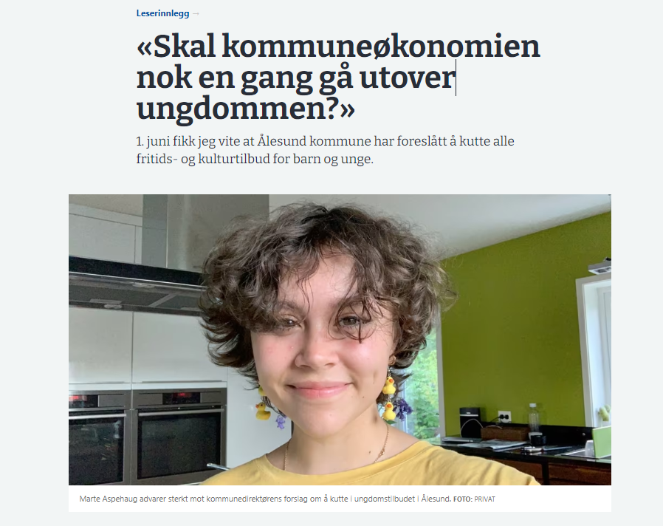
HVA ER DETTE FOR NOE avisen er en av de mest effektive grepene for å få folk der dere bor (inkludert politikere), til å skjønne mer om fritidsklubben, og hva som skal til for at den skal bli bedre. Du kan skrive et leserinnlegg som en enkeltperson eller sammen med andre. Tips: Du kan også få mange ungdommer eller representanter fra ungdomsgrupper til å signere innlegget. Husk at jo kortere et leserinnlegg er, jo mer sannsynlig er det at det blir plass i avisen til dere. Prøv å holde det til enten 1800 tegn (kortinnlegg) eller 3000 tegn (hovedinnlegg) inkludert mellomrom.

HVA OPPNÅR DERE Med et leserinnlegg oppnår dere å få fortalt om klubben eller saken deres til alle som leser lokalavisen. På den måten kan dere få oppmerksomhet om fritidsklubben eller saken deres der dere bor. Hvis dere ønsker å få politikere til å endre mening om noe, kan det være lurt å skrive et leserinnlegg hvor dere henvender dere til lokalpolitikerne.

TIPS! Dere kan også skrive leserinnlegg som handler om fritidsklubber i hele landet, dvs. ikke bare om noe som skjer lokalt hos dere. For eksempel at dere vil at alle ungdommer skal ha mulighet til å gå på en fritidsklubb der de bor. Når det handler om noe som er relevant mange steder i landet, kan dere sende inn leserinnlegget til Aftenposten Si:D eller VGs 25 under 25. Å komme på trykk er ofte lettere enn man tror.

HVORDAN GJØR DERE DET?

- Før du begynner å skrive: Lag et tankekart hvor du skriver opp alt det er viktig å få med. Tenk på hvem du skriver til, og hvorfor dette er viktig akkurat nå.
- Skriv i vei! Ikke vær kritisk - du kan heller slette det du ikke liker, etterpå.
- Når du har skrevet ut alle tankene dine, kan du begynne å lage disposisjon og tenke på struktur:

Tittel
Ta dette til slutt. Tittelen kan for eksempel være et lite, sterkt sitat fra teksten din. Et annet tips er å tenke: «Hvordan kan jeg si det jeg skrev i innledningen, på åtte ord eller mindre?» De fleste aviser hjelper deg med å komme på en bra tittel også.

Innledning
Dette skal bare være en kort introduksjon og teaser til teksten din. Presenter problemstillingen kort og hvorfor den er viktig akkurat nå.

Hoveddel
I denne delen skal du gå i dybden og forklare hva som er problemet og hvordan det påvirker folk. Bruk de viktigste punktene som kom frem i tankekartet som stikkord. Det er lurt å prøve å holde seg til 2-3 argumenter. Presenter gjerne en løsning - dette kan f.eks. være at klubben trenger flere ansatte eller lengre åpningstider. Teksten din virker mer troverdig om du har fakta og tall som kan backe argumentene dine. Likevel er det ofte personlige erfaringer og eksempler som får leseren over på din side. I hoveddelen kan du trekke inn f.eks. hva klubben har betydd for deg personlig. Kanskje kan det passe å ha med sitater fra klubbungdommer om hva klubben betyr for dem. (Se sitat aktivitet på s. 9). Teksten må være lett å følge med på, så stykk den opp med mange avsnitt med gode overganger

Avslutning
Avslutningen et siste, kort avsnitt i teksten. Nå kan du trekke en linje tilbake til hva du skrev i innledningen. Tenk at hvis man bare leser innledningen og avslutningen, skal man forstå alt det du vil få frem i leserinnlegget. Den siste setningen må være direkte, som et slagord, som oppfordrer noen til å ta ansvar for å fikse problemet.

